Согласно плану работы школы в октябре был проведен месячник толерантности, в рамках которого организованы и проведены:
- Тематические классные часы: «Что объединяет людей?», «Слово лечит, слово ранит», «Что ты знаешь о себе?»
- КТД «День учителя»
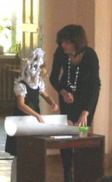
- 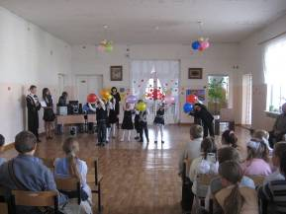
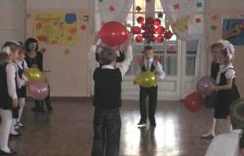
Плавно листья рыжие летают
В голубых квадратах школьных рам
День учителя сегодня отмечают
Некогда стареть учителям
Этот праздник в осеннем сиянии
По коврам расписным входит к нам.
Тяжек путь сложен путь в царство знаний
Некогда стареть учителям.

Это кто пришел сюда?
Это наша детвора.
Их ценнее в школе нет.
И они вам шлют привет.
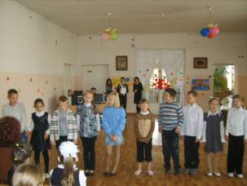
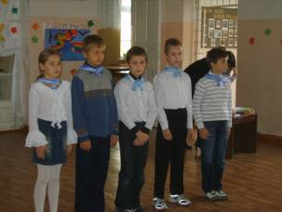
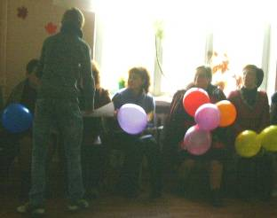
Повсюду день сегодня необычный
Сегодня праздник радостный у нас
И мы к вам вышли в форме непривычной,
Не в той, в которой мы приходим в класс
Но в этот день, нисколько не рискуя
За нарушенье формы вызвать гнев,
Мы школьную сменили на морскую,
Особый символ в этом усмотрев.
Вся наша жизнь подобна океану,
Где караваны школьных кораблей
Ведут надежно руки капитанов,
В которых узнаем учителей
